Le dessin de MODÈLE VIVANT

Le dessin de [modèle vivant](https://fr.wikipedia.org/wiki/Mod%C3%A8le_(art)) est une discipline qui existe depuis des siècles et qui est devenue pratique courante, notamment dans les ateliers tout publics. Ce n’est pas réservé qu’aux professionnels, même les débutants commencent à s’y mettre.

Attention, contrairement à ce qu’on pourrait croire, il est bien **plus facile de dessiner d’après photo que de dessiner d’après modèle vivant.**

La première fois qu’on participe à du modèle vivant, **on ne se sent pas du tout à l’aise**, et ce pour diverses raisons.

## **Dessiner en temps restreint**

Dessiner dans l’urgence est une habitude productive à prendre et quand on n’est pas familier avec la sensation, le manque de temps peut s’avérer très vite désagréable. Les premiers dessins sont souvent **horribles**. En réalité, je parle de toutes les premières séances (au moins les 10 ou 20 premières). Par contre, les résultats à long terme en valent la peine. Ce n’est pas une perte de temps, et j’ai vu des amis prendre un niveau de dessin génial grâce à leur régularité, notamment [mon ami Fanch](https://www.apprendre-a-dessiner.org/rendu-optimal/).

À force de pratique, on commence à s’habituer et on apprend à aller davantage à l’essentiel, sans perdre de temps sur les détails. Mais si on s’habitue, c’est parce qu’on trouve ses marques **progressivement,** au fil des séances. Par exemple, au bout d’un moment on sait quel niveau de définition des formes on peut atteindre en un temps déterminé.

Pour les poses de **30 secondes**, il ne faut pas s’attendre à dessiner en volume, seuls quelques contours pourront être utilisés. Dans le meilleur des cas vous finirez certainement avec un bonhomme en bâton évolué, avec quelques suggestions de formes et de contour, juste assez pour reconnaître la pose, mais pas beaucoup plus.

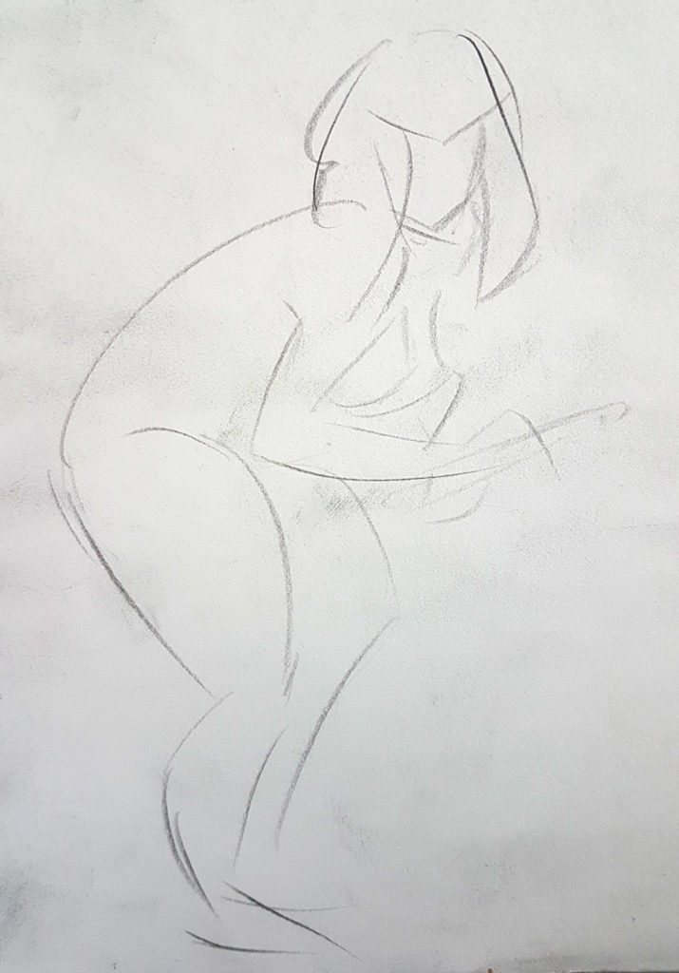

Une pose de 30 secondes, c’est VRAIMENT court, comme un dessin « signature ».

Pour les poses d**e 1 minute**, il est possible de dessiner suffisamment de raccourcis pour qu’on puisse comprendre comment le bassin est lié au thorax, en passant par l’abdomen. Rappelez-vous du concept **TAB**: **T**horax-**A**bdomen-**B**assin. Il est la clé pour un dessin de pose réussi. Le reste du corps suit cette base.

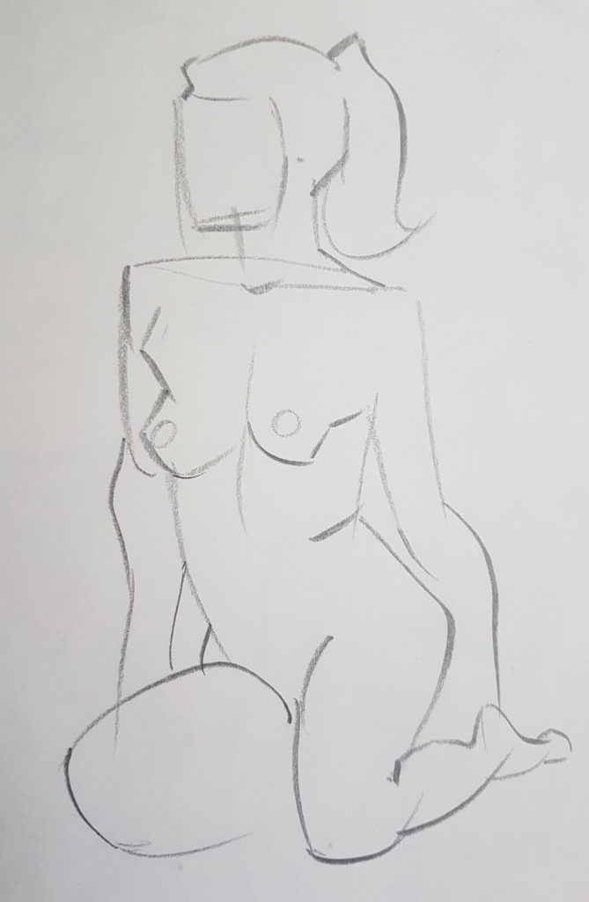

Pour les poses de 1 minute, il ne faut pas s’inquiéter si les proportions restent approximatives.

Pour les poses de **3 minutes**, il est possible de détailler un peu les contours primaires (dits aussi formes englobantes). On commence à avoir le temps de dessiner un peu plus que l’essentiel. Enfin, tout dépend de notre niveau d’entraînement et de notre rapidité à hiérarchiser et imaginer les formes dans l’espace.

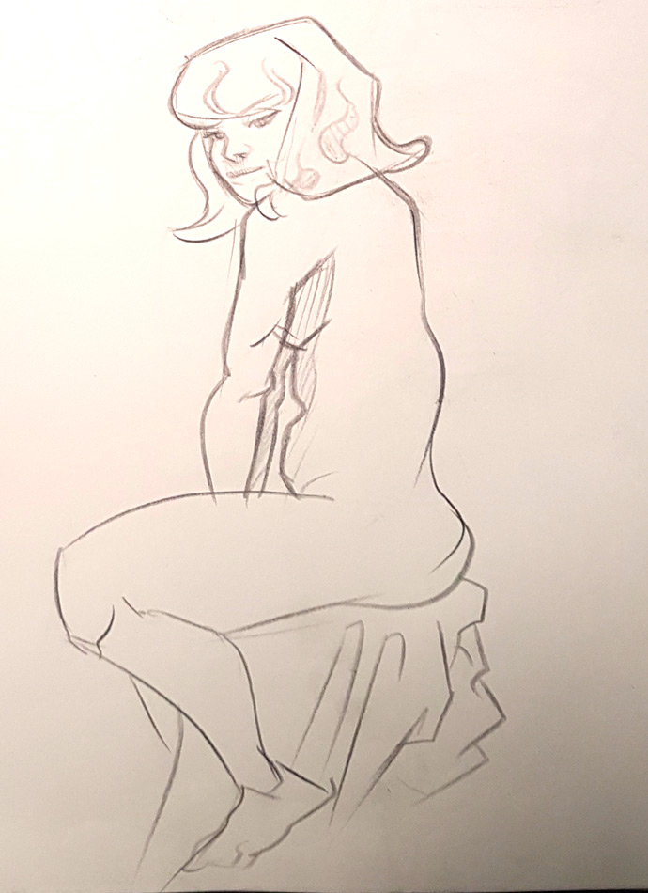

Les poses de 3 minutes peuvent ressembler à des poses de 5 minutes, mais moins précises et plus segmentées ou brouillon.

Pour les poses de **5 minutes**, seuls les dessinateurs les plus rapides et les plus techniques pourront esquisser les valeurs. En général, ce laps de temps permet de montrer la pose, mais aussi la nature (le genre) du sujet, avec un niveau de détail plus ou moins satisfaisant, selon la difficulté de la pose.

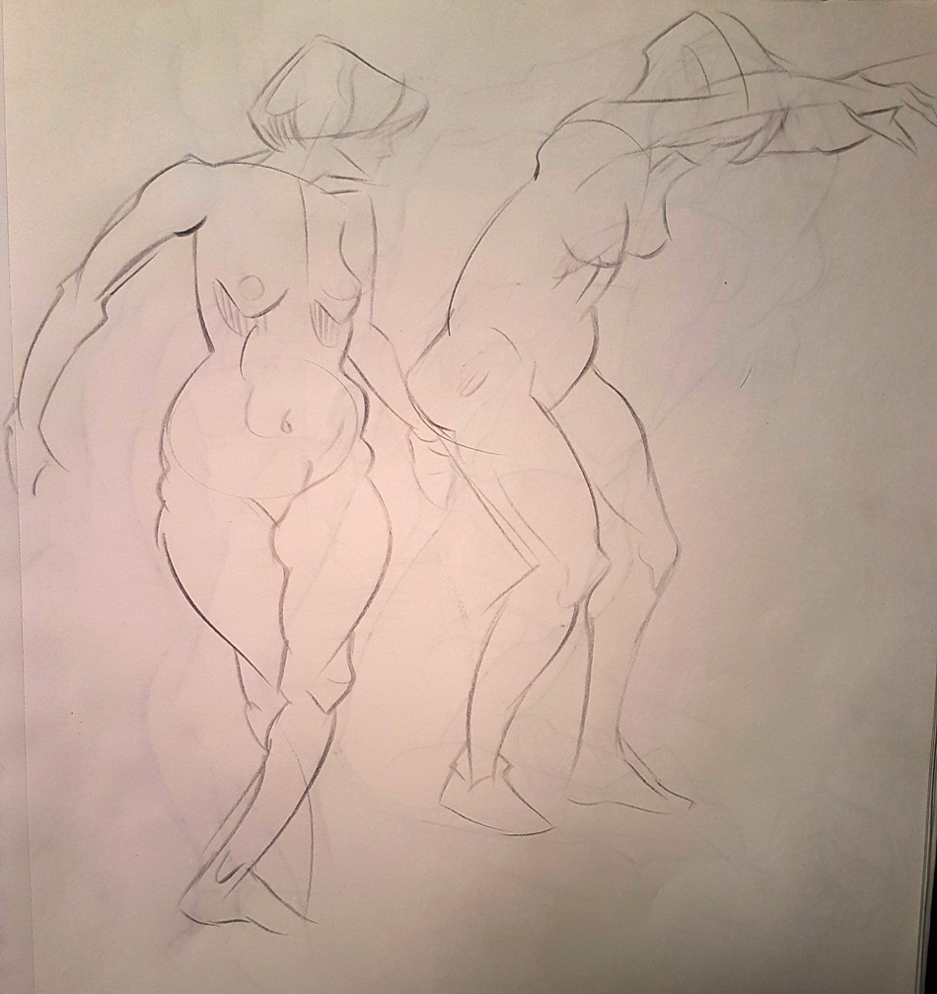

Pour les poses de **10 minutes**, il est possible d’hachurer les ombres et de rendre les valeurs du modelé. Si la configuration de l’atelier est bonne, et que la lumière est intéressante (utilisation de spots lumineux), il sera possible de dégager un Terminator bien marqué (qui est l’interface entre l’ombre et la lumière).

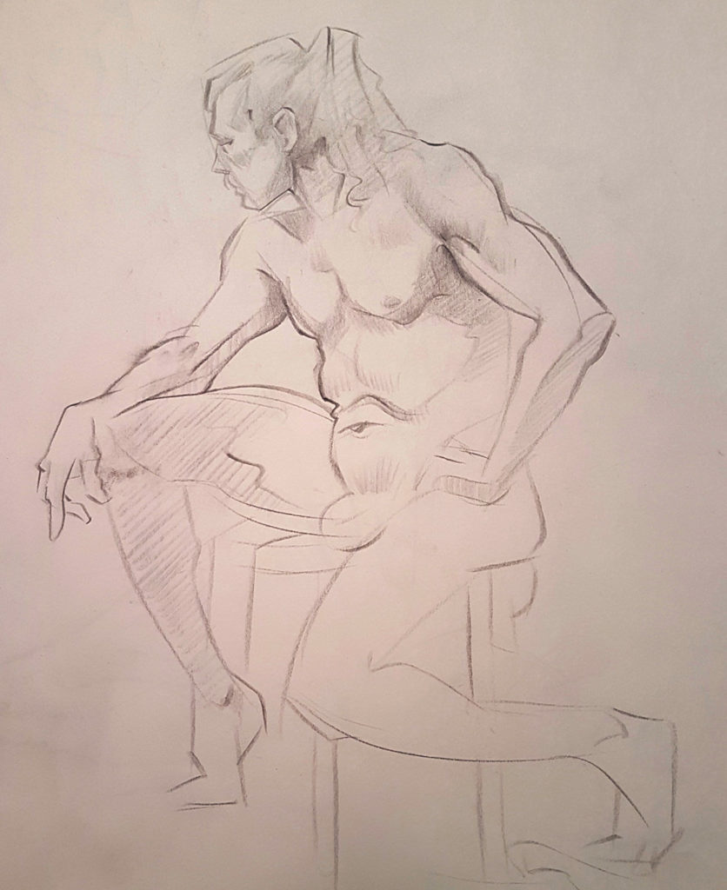

Les poses de **15 minutes** permettent de prendre du temps pour les valeurs ou pour être plus créatif selon les envies de l’artiste. C’est un temps de pose très intéressant s’il est couplé avec les techniques développées dans les poses de 1 et 3 minutes. En réalité, il est très facile pour un débutant de se noyer dans une mer de détails si les poses vraiment courtes n’ont pas été travaillées judicieusement au préalable.

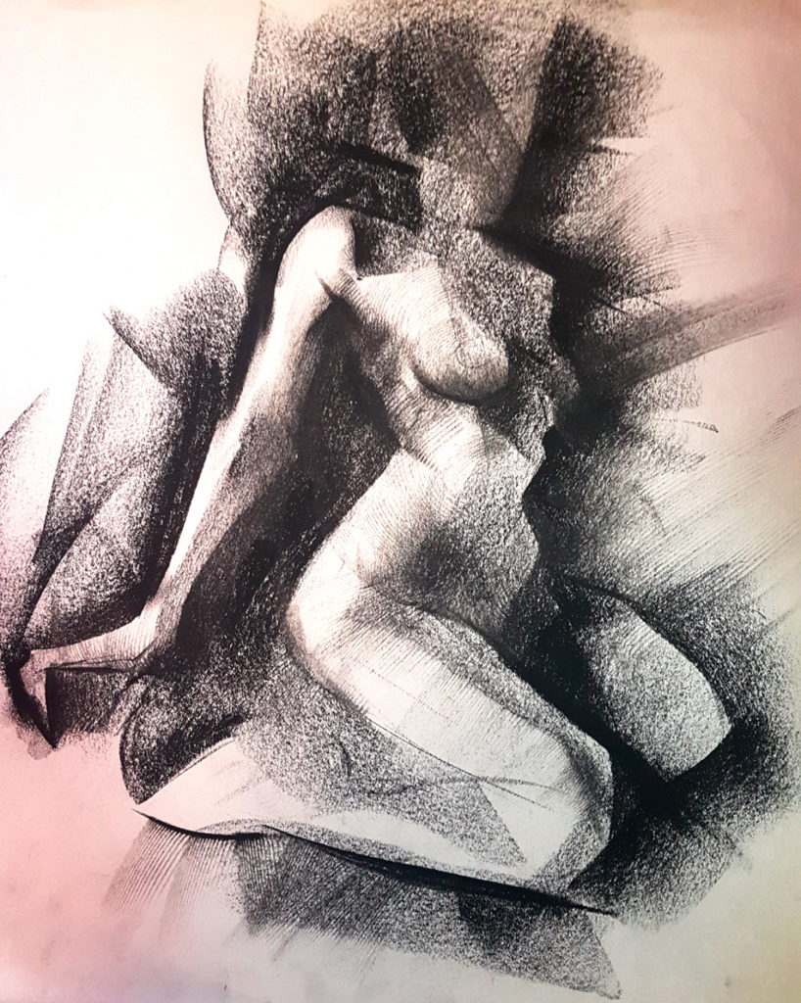

Les poses de 15 minutes laissent une certaine liberté de mouvement à l’artiste. Il faut en profiter pour réfléchir au style de rendu et ne pas terminer sa pose trop tôt en disant « j’ai fini » trop vite.

## **TOP 7 des conseils pour débuter en modèle vivant**

* + **Portez votre attention sur les rythmes**, et l’impression générale de la pose. Faites comme si vous capturiez un instantané de l’émotion que génère le modèle.

* + **Ne portez pas trop votre attention sur les proportions**, car elles s’ajustent toutes seules au fil de vos expériences. Pour les poses debout (ou avec les jambes tendues en général), vous pouvez placer rapidement des points de repère avant de tracer. Pour des poses de 45 minutes on peut se permettre de mesurer bras tendu avec le crayon, mais pour des poses courtes c’est inutile.
  + **Économisez vos mouvements** : essayez de parcourir un maximum de distance à chaque coup de crayon. Un mouvement bien placé toutes les 1 à 3 secondes, dénote une réflexion de votre part. Si vous dessinez en même temps que réfléchir, vos traits seront brouillons et votre dessin s’en verra affecté.
  + **Évitez de vous faire absorber par les détails**, spécialement pour les poses de 30 secondes à 5 minutes. Pensez global, quoi que vous fassiez, que ce soit pour les contours, pour les valeurs. Si l’amplitude de vos mouvements diminue et que vous vous focalisez sur une zone particulière, il faut que vous ayez de bonnes raisons pour le faire (s’il n’y en a aucune, cela signifie que vous êtes perdu et que vous n’avez aucune intention).
  + **Dessinez tout ce qui est caché** et reliez les formes entre elles au maximum, sans appuyer. Il faut que votre construction soit visible et lisible, mais pas trop. Un néophyte aura la fâcheuse tendance à trop appuyer ses constructions. Dans ce cas il sera judicieux d’utiliser un crayon moins gras pour la construction si le besoin s’en ressent.
  + **Restez calme :** respirez profondément et ne regardez pas trop ce qui se passe autour de vous. Concentrez-vous simplement de façon à être la meilleure version de vous-même, et soyez indulgent avec votre travail, tout en souhaitant toujours vous améliorer.
  + **Soyez patient en tout temps :**si vous ne finissez pas votre dessin, ce n’est pas grave. Privilégiez la qualité, surtout si vous recherchez une ligne claire et « chirurgicale ». On a tous commencé quelque part.